KLASA 5 b
Lekcje dn. 11.05. , 12.05. , 13.05. , 14.05.2020
Temat : Ćwiczenia wzmacniające mm. rąk i brzucha- ćwiczenia z butelką
Pamiętajcie wykonać rozgrzewkę !!! : Przykładowa rozgrzewka : - bieg w miejscu 2 min.
- krążenia naprzemiennie krążenia ramion 10 razy w przód i w tył
- skip A i C po 15s.
- skrętoskłony 10razy
- stajemy w rozkroku i skłon tułowia 5 razy
- w staniu przyciąganie kolana do pośladka po 2 razy na nogę
- w podskokach jednoczesne krążenia ramion po 10 razy w przód i w tył
- w staniu ramiona wyprostowane przed sobą na wysokości klatki piersiowej ,wymachy nóg do przeciwnej ręki po 10 razy na stronę
Będzie Wam potrzebna tylko butelka wody 0,5l .
Filmik : https://www.youtube.com/watch?v=0QPtrS9jFa8 (oglądajcie od 0:50)
Każde ćwiczenie wykonujecie 10 razy. , przerwa 5 s. między ćwiczeniami
Ćwiczenia :
- Unoszenie barków góra ,dół
- Unoszenie ramion w górę ,w bok
- W staniu naprzemienne unoszenie ramion w przód i w górę.
- Krążenia ramion w przód 5 razy, krążenia ramion w tył 5razy
- Stajemy w lekkim rozkroku ,robiąc przysiad ,unosimy ramiona w górę w bok na wysokość barków
- W opadzie tułowia unoszenie ramion w górę w bok
- Wypad nogi w bok ,jednocześnie ramiona ugięta odwodzimy w bok.
- Tak samo ze stania robimy zakroki ,ramiona pracują tak samo j. w.
- Butelka trzymana w obu dłoniach i wykonujemy krążenia tułowia – 5 razy w lewo ,5 razy w prawo
- Marsz w miejscu unosimy butelkę naprzemiennie w górę i w przód
- Marsz w miejscu ,butelka w rękach trzymana zza głową
- Pozycja j.w. wykonujemy naprzemienne uginanie ramion
- Leżenie tyłem ,nogi ugięte, butelki w dłoniach wykonujemy „brzuszki” unosząc łopatki
- Pozycja j.w. wykonujemy pełne „brzuszki”
- W siadzie kolana ugięte ,wykonujemy skręty z butelkami

Temat: Ćwiczenia siłowe kończyn górnych i dolnych.
Ćwiczenia stabilizujące.
1.Rozgrzewka - 2 minuty biegu w miejscu
2. Mobilizacja
• mobilizacja łopatki i obręczy barkowej
- w staniu przy ścianie, ręce zgięte w łokciach poniżej linii uszu dotykając ściany, wyprost ramion nad głowę cały czas dotykając ramionami i przedramionami ściany - 1 seria/ 6 powtórzeń
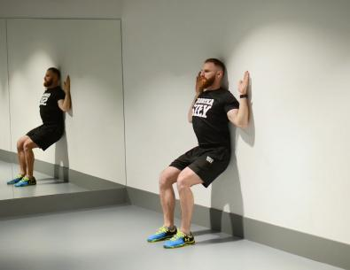
•mobilizacja górnego odcinka pleców- leżąc na jednym z boków, nogi ugięte w biodrach i kolanach, ręce złączone, odwiedzenie ręki do boku, 1 seria/ 6 powtórzeń na każda stronę
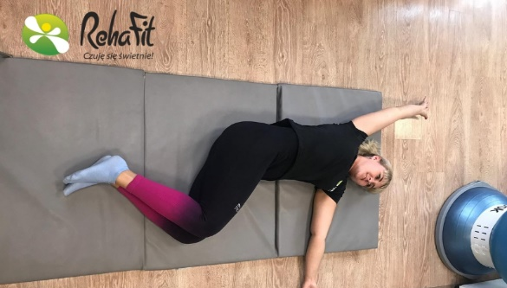
• mobilizacja mięśni kulszowo- goleniowych - leżenie tyłem, podniesienie wyprostowanej nogi, chwyt dłońmi nogi w połowie długości mięśnia kulszowo- goleniowego, zginanie podudzia i wyprost, 1 seria/6 powtórzeń na stronę
https://static.fabrykasily.pl/atlas/rozciaganie_miesni_dwuglowych_w_lezeniu.mp4
• Leżenie przewrotne - pozycja wyjściowa - siad rozkroczny, 1 seria/5 powtórzeń

• Mobilizacja biodra w trzech kierunkach - klęk jednonóż, kolano nogi wykrocznej w jednej lini z klatka piersiową, wypchniecie biodra w przód jak najdalej zachowując neutralną pozycje kręgosłupa, powrót do pozycji wyjściowej. Drugi kierunek, noga wykroczna 45 stopni względem klatki piersiowej, wypychanie biodra i w kierunku nogi wykrocznej, 3 kierunek noga 90 stopni względem klatki piersiowej - 1 seria/ 10 powtórzeń na każde ustawienie i na dwie nogi
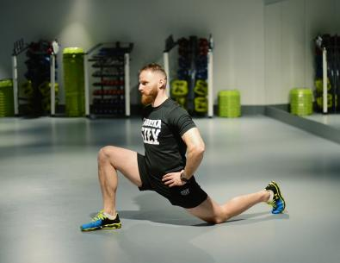
• Hydrant - klęk podparty, uniesienie nogi do boku 1 seria/ 10 powtórzeń na stronę
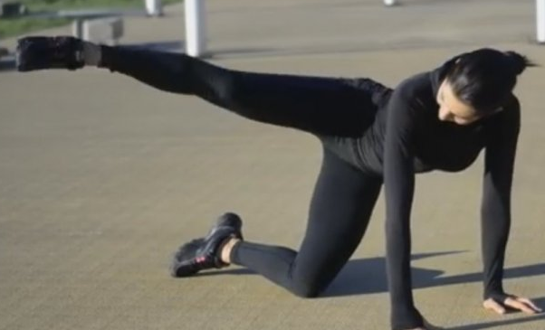
• Pompka z jogi - podpór przodem, ugięcie ramion i wyprost ramion w łokciach zginając się w biodrach i stawach ramiennych, ciało przypomina odwróconą literę V, powrót do pozycji wyjściowej - 1 seriach/6-8 powtórzeń
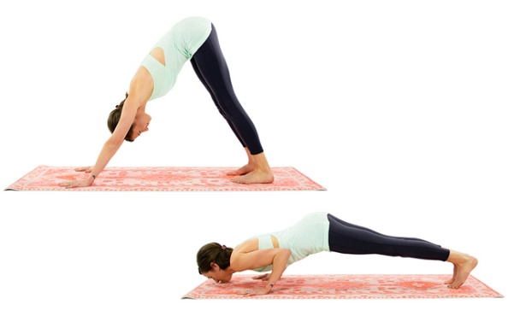
• Dzień dobry - postawa z nogami na szerokość bioder, kolana lekko ugięte, ręce złączone na wysokości klatki, ugięcie w biodrach do kąta prostego, powrót do pozycji wyjściowej, 1 seria/10 powtórzeń
• Przysiad w wykroku - pozycja wyjściowa wykroczno- zakroczna, przysiad, kiedy kolano nogi zakrocznej dotknie lekko ziemi, powrót do pozycji wyjściowej. 1 seria/ 8 powtórzeń na stronę
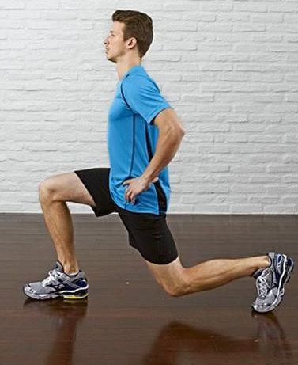
• Przysiad do boku - stajemy szerzej niż linia barków, ręce na biodrach, przeniesienie ciężaru na jedną ze stron. 1 seria/ 10 powtórzeń na stronę
• Przysiad - pozycja wyjściowa jak wyżej, palce stóp odwiedzione lekko do boku, ręce uniesione przed siebie, przysiad schodząc jak najniżej, kolana skierowane na zewnątrz, powrót do pozycji wyjściowej. 1 seria/ 10 powtórzeń
• Wymachy nogi prostej na bok w oparciu o ścianę 1 seria/ 10 powtórzeń na stronę
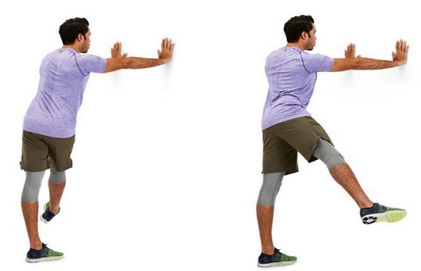
• Wymachy prostej nogi - przód - tył – postawa jak wyżej, 1 seria/ 10 powtórzeń na stronę
3. Aktywacja układu nerwowego
- pajacyki lub skakanka 2 serie/ 15 s pracy/ 30 sekund przerwy
4. Część główna
A1 Air Squat – przysiad bez obciążenia x 10 30 s. przerwy
https://www.youtube.com/watch?v=bqosOlZLp9k
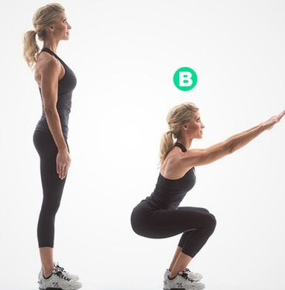

A2 Pushup HR – pushup hand release – pompka z oderwaniem rąk (kładziemy się klatką na ziemi i odrywamy ręce) x 10 45 s. przerwy
https://www.youtube.com/watch?v=kHtt49_Pljw
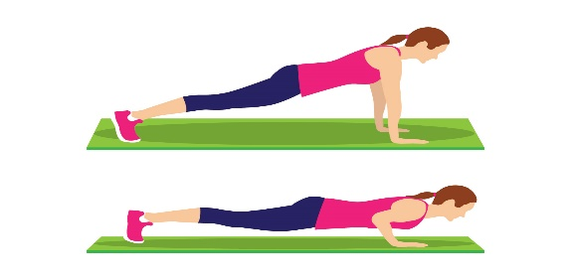
A3 Plank – tzw. deska. Podpór przodem na ramionach. Nogi złączone razem, plecy wyprostowane, biodra podwinięte, pośladki oraz brzuch napięty.2 serie 15s. pracy ,przerwa 30s.

2 min przerwy
Całość powtarzamy 2 razy ,jeżeli ktoś da radę zachęcam do zrobienia 3 razy.
B1 Lunges– wykroki 8 na stronę 30 sek przerwy
https://www.youtube.com/watch?v=7SMzPn4LGjQ
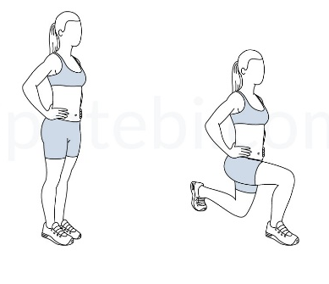
B2 Burpee – padnij powstań. Kucamy, wyrzucamy nogi do tyłu, kładziemy się na ziemi biodra ,klatka),podciągamy obydwie nogi pod klatkę, wstajemy i odrywamy się od ziemi klaszcząc dłońmi nad głową 2serie 8razy ,45s.przerwy
https://www.youtube.com/watch?v=TU8QYVW0gDU
B3 Side plank – planu na jednej ręce, druga ręka położona na boku lub uniesiona w górze - 30 sek na stronę
2 minut przerwy
Całość powtarzamy 2 razy ,jeżeli ktoś da radę zachęcam do zrobienia 3 razy.
C1 Hip bridge - leżenie tyłem, nogi ugięte, pięty blisko pośladów, ręce wzdłuż tułowia, wznosy bioder x 12, 30 sek przerwy
https://www.youtube.com/watch?v=MiVHq0EM234

C3 Hollow body position – w leżeniu na plecach, nogi wyprostowane, ręce wyprostowane nad głową 20s. pracy
https://www.youtube.com/watch?v=4xRpGgttca8
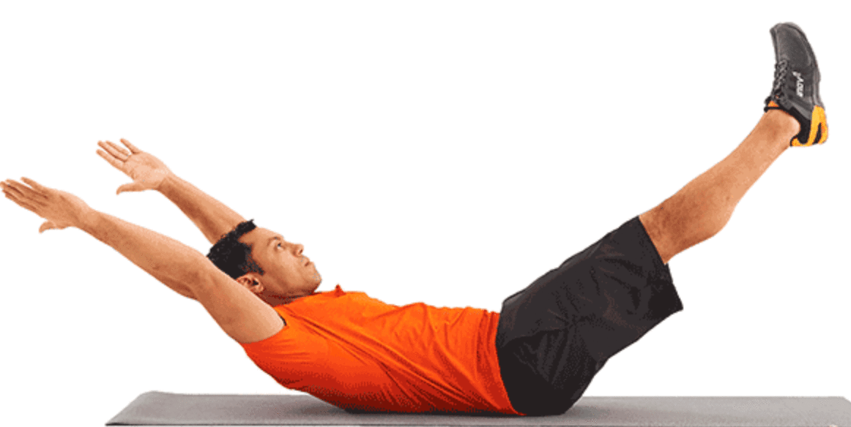
Ćwiczenia rozciągające : 3-4 min. (rozciągamy mm. Nóg, rąk, brzucha, mm .klatki piersiowej)
Temat: wzmacnianie mm. nóg
Filmik : https://www.youtube.com/watch?v=OZNeVzkvPkw
Ćwiczenia wykonujemy po 10 razy. Przerwa między seriami 5-10 s.
Ćwiczenia :
- W staniu wykonujemy wspięcia na palcach
- Przysiad- 2 serie wykonujemy
- Przysiad z wyskokiem
- Podskoki ze zmianą nóg
- W staniu unoszenie nogi w bok po dwie serie na stronę
- Klęk podparty unosimy nogę w górę w tył
- Leżenie tyłem ,nogi ugięte ,unosimy biodra 2 serie
- [Tego ćwiczenia nie róbcie]
- Leżenie przodem ,ramiona nad głową, unosimy prostą nogę w górę
- Leżnie bokiem ,unoszenie nogi w górę na każdą stronę

